Casos de uso extendido

FORMATO DE CASOS DE USO EXTENDIDO

CASOS DE USO PROYECTO

|  |  |  |
| --- | --- | --- |
| Caso de Uso 1.1 | Ingresar a la institución | |
| Actor | Estudiante, Coordinación académica, Maestro, Rector, Guardia de seguridad, Personal de la institución, Acudientes, Personal externo | |
| Descripción | Las diferentes personas ingresaran a la institución | |
| Precondición | Las personas solo podrán ingresar a la institución si antes adquirieron su identificador único y personal con chip DNI | |
| Secuencia  Normal | Paso | Acción |
| 1 | Usar el chip de identificación |
| 2 | El sistema validara si el usuario puede ingresar |
| 3 | Ingresara a la institución dejando un reporte de asistencia y hora de ingreso |
| Pos Condición | El usuario ingresa a la institución | |
| Excepciones | Paso | Acción |
| 1 | Si el usuario no porta chip de identificación, se procede a reportar a coordinación y se realiza un debido proceso |
| 2 | En caso de acudientes o agentes externos ingresaran identificándose con su cedula o agentes externos con un reporte autorizado echo por cargos superiores |

|  |  |  |
| --- | --- | --- |
| Caso de Uso 1.2 | Control de horarios personal | |
| Actor | Estudiante, Coordinación académica, Maestro, Rector, Guardia de seguridad, Personal de la institución, Acudientes, Personal externo | |
| Descripción | El sistema deberá validar los datos de cada ingreso a la institución | |
| Precondición | El sistema deberá reportar a la institución cada vez que alguien entre o salga, dejando a su vez un reporte de a qué hora ingreso y salió el usuario | |
| Secuencia  Normal | Paso | Acción |
| 1 | El usuario ingresa a la institución |
| 2 | El sistema da acceso al usuario |
| 3 | El sistema registra la hora exacta en la que el usuario ingreso al sistema |
| Pos Condición | El sistema registra automáticamente dichos datos y los almacena en una base de datos | |
| Excepciones | Paso | Acción |
| 1 |  |

|  |  |  |
| --- | --- | --- |
| Caso de Uso 2.1. | Mapeo de usuarios dentro de la institución | |
| Actor | Coordinación académica y rectoría | |
| Descripción | Los usuarios específicos visualizaran los accesos en la institución | |
| Precondición | Los usuarios específicos podrán visualizar cuantas y que personas están dentro de la institución | |
| Secuencia  Normal | Paso | Acción |
| 1 | Ingresar login y password |
| 2 | El sistema validara el login y el password |
| 3 | El usuario visualizara los datos de los estudiantes |
| 4 | El sistema reportara en tiempo real los datos |
| Pos Condición | El usuario visualiza todos los ingresos y que cantidad de estos mismos hay dentro de la institución | |
| Excepciones | Paso | Acción |
| 1 | Si el login y el password no son correctos no podrá acceder al sistema |
| 2 | El sistema pedirá que ingrese el login y password de nuevo |

|  |  |  |
| --- | --- | --- |
| Caso de Uso 3.1. | Reporte del estudiante | |
| Actor | Rector, Acudientes | |
| Descripción | El sistema reportara trimestralmente a los acudientes sobre como han llevado sus hijos un correcto acceso a la institución o no, siendo así mas seguro tanto para la institución como par los padres de familia | |
| Precondición | El Sistema tendrá un control completo y diario de los ingresos y salidas a la sede | |
| Secuencia  Normal | Paso | Acción |
| 1 | Ingresar el login y el password |
| 2 | El sistema validará el login y el password |
| 3 | El administrador podrá modificar al usuario |
| Pos Condición | El administrador accede al sistema | |
| Excepciones | Paso | Acción |
| 1 | Ingresa mal el login y el password no podrá tener acceso al sistema |
| 2 | El sistema pedirá que ingrese nuevamente el login y el password |

ADMINISTRADOR

|  |  |  |
| --- | --- | --- |
| Caso de Uso 1.5 | Bloquear al usuario | |
| Actor | Administrador | |
| Descripción | El administrador inactivara al usuario | |
| Precondición | El administrador deberá de estar registrado en el sistema con datos únicos que solo podrán ser usados por el | |
| Secuencia  Normal | Paso | Acción |
| 1 | Ingresar login y password únicos del administrador |
| 2 | El sistema validara el login y el password |
| 3 | El administrador podrá inactivar al usuario |
| Pos Condición | El administrador accede al sistema | |
| Excepciones | Paso | Acción |
| 1 | Si el login y el password no son válidos no podrá acceder al sistema |
| 2 | El sistema pedirá que ingrese nuevamente el login y password |

ADMINISTRADOR

|  |  |  |
| --- | --- | --- |
| Caso de Uso 2.1 | Consultar torneo | |
| Actor | Administrador | |
| Descripción | El administrador consulta si el torneo esta creado o no | |
| Precondición | El administrador para poder consultar si el torneo existe deberá de estar registrado en el sistema web | |
| Secuencia  Normal | Paso | Acción |
| 1 | Ingresar datos únicos del administrador |
| 2 | El sistema validara los datos |
| 3 | El administrador podrá hacer consultar si el torneo existe |
| Pos Condición | El administrador accede al sistema | |
| Excepciones | Paso | Acción |
| 1 | Si los datos ingresados no son correctos no podrá acceder al sistema |
| 2 | El sistema pedirá que ingrese los datos de nuevo |

ADMINISTRADOR

|  |  |  |
| --- | --- | --- |
| Caso de Uso 2.2 | Crear torneo | |
| Actor | Administrador | |
| Descripción | El administrador crea un nuevo torneo | |
| Precondición | El administrador deberá de estar registrado en el sistema web | |
| Secuencia  Normal | Paso | Acción |
| 1 | ingresar login y password |
| 2 | El sistema valida el login y password |
| 3 | El administrador crea un nuevo torneo |
| Pos Condición | El administrador ingresa al sistema | |
| Excepciones | Paso | Acción |
| 1 | No podrá ingresar al sistema si ingresa sus datos mal |
| 2 | El sistema le solicitara que ingrese nuevamente sus datos |

ADMINISTRADOR

|  |  |  |
| --- | --- | --- |
| Caso de Uso 2.3 | Modificar torneo | |
| Actor | Administrador | |
| Descripción | El administrador modificara la información de los torneos | |
| Precondición | El administrador tendrá que estar registrado en el sistema con un login y password únicos | |
| Secuencia  Normal | Paso | Acción |
| 1 | Ingresar login y password únicos del administrador |
| 2 | El sistema validara el login y el password |
| 3 | El administrador podrá modificar el evento |
| Pos Condición | El administrador accede al sistema | |
| Excepciones | Paso | Acción |
| 1 | Si el administrador no ingresa los datos correctos no podrá ingresar al sistema |
| 2 | El sistema le pedirá que ingrese nuevamente sus datos |

ADMINISTRADADOR

|  |  |  |
| --- | --- | --- |
| Caso de Uso 2.4 | Actualizar torneo | |
| Actor | Administrador | |
| Descripción | La información del sistema solo podrá ser actualizada por el administrador | |
| Precondición | El administrador deberá de estar registrado en el sistema | |
| Secuencia  Normal | Paso | Acción |
| 1 | El administrador ingresa su login y password |
| 2 | El sistema valida los datos |
| 3 | Ella administrador actualizara el torneo |
| Pos Condición | El administrador accede al sistema | |
| Excepciones | Paso | Acción |
| 1 | Si los datos ingresados por el administrador no son válidos non podrá ingresar al sistema |
| 2 | El sistema le pedirá que ingrese o través su login y password |

ADMINISTRADOR

|  |  |  |
| --- | --- | --- |
| Caso de Uso 2.5 | Bloquear torneo | |
| Actor | Administrador | |
| Descripción | El administrador deberá de inactivar el torneo después de que este termine | |
| Precondición | El administrador deberá de estar registrado en el sistema | |
| Secuencia  Normal | Paso | Acción |
| 1 | El administrador ingresa el login y password |
| 2 | El sistema valida el login y password |
| 3 | El administrador eliminará el torneo |
| Pos Condición | El administrador ingresa al sistema | |
| Excepciones | Paso | Acción |
| 1 | Si el administrador ingresa los datos mal no podrá ingresar al sistema |
| 2 | El sistema le solicitara que ingrese nuevamente sus datos |

CASOS DE USO JUGADOR

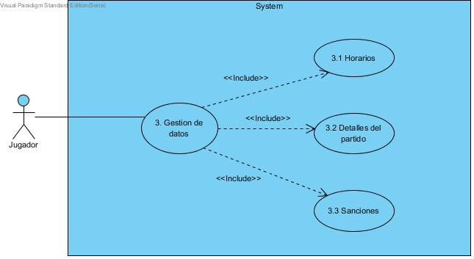

JUGADOR

|  |  |  |
| --- | --- | --- |
| Caso de Uso 3.1 | Horarios | |
| Actor | Jugador | |
| Descripción | El jugador podrá ver el horario del torneo | |
| Precondición | El jugador deberá estar registrado en el sistema de información | |
| Secuencia  Normal | Paso | Acción |
| 1 | Ingresar login y password |
| 2 | El sistema valida los datos |
| 3 | El jugador podrá ver el horario que le corresponde a su equipo |
| Pos Condición | El jugador accede al sistema | |
| Excepciones | Paso | Acción |
| 1 | Si el login y el password son incorrectos no podrá acceder al sistema |
| 2 | El sistema le pedirá que ingrese nuevamente los datos |

JUGADOR

|  |  |  |
| --- | --- | --- |
| Caso de Uso 3.2 | Detalles del partido | |
| Actor | Jugador | |
| Descripción | El jugador podrá ver los detalles del partido | |
| Precondición | El jugador para poder ver los detalles del partido, deberá de estar registrado en el sistema de información | |
| Secuencia  Normal | Paso | Acción |
| 1 | Ingresa login y password al sistema |
| 2 | El sistema validara el login y el password |
| 3 | El jugador podrá ver los detalles del partido |
| Pos Condición | El jugador ingresa al sistema | |
| Excepciones | Paso | Acción |
| 1 | Si el login y el password no son válidos no podrá ingresar |
| 2 | El sistema pedirá que ingrese nuevamente el login y password |

JUGADOR

|  |  |  |
| --- | --- | --- |
| Caso de Uso 3.3 | Sanciones | |
| Actor | Jugador | |
| Descripción | El jugador podrá ver las sanciones | |
| Precondición | El jugador para poder ver las sanciones deberá de estar registrado en el sistema de información | |
| Secuencia  Normal | Paso | Acción |
| 1 | Ingresar datos al sistema |
| 2 | El sistema validara los datos |
| 3 | El jugador podrá ver las sanciones del torneo |
| Pos Condición | El jugador ingresa al sistema | |
| Excepciones | Paso | Acción |
| 1 | Si los datos ingresados no son válidos no podrá ingresar al sistema |
| 2 | El sistema pedirá que ingrese nuevamente los datos |

CASOS DE USO COLABORADOR

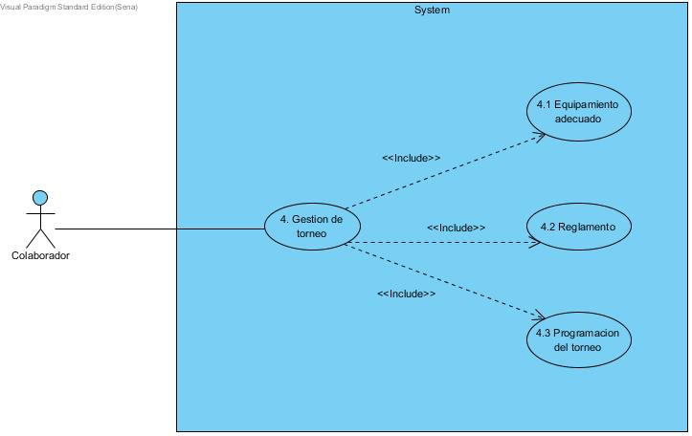

COLABORADOR

|  |  |  |
| --- | --- | --- |
| Caso de Uso 4.1 | Equipamiento Adecuado | |
| Actor | Colaborador | |
| Descripción | El colaborador deberá de encargarse de que los jugadores tengan el equipamiento adecuado para poder jugar | |
| Precondición | El colaborador deberá estar registrado en el sistema de información para poder exigir los implementos deportivos necesarios para la participación del torneo | |
| Secuencia  Normal | Paso | Acción |
| 1 | El colaborador deberá estar registrado en el sistema de información |
| 2 | El colaborador ingresa su login y password |
| 3 | El sistema valida los datos ingresados por el colaborador |
| 4 | El colaborador mirara cuantos usuarios están registrados para darles la información |
| Pos Condición | El colaborador accede al sistema | |
| Excepciones | Paso | Acción |
| 1 | Si el colaborador no está registrado en el sistema no podrá exigirles a los usuarios el equipamiento adecuado |
| 2 | Si los datos ingresados por el colaborador no son válidos no podrá acceder al sistema de información |

COLABORADOR

|  |  |  |
| --- | --- | --- |
| Caso de Uso 4.2 | Reglamento | |
| Actor | Colaborador | |
| Descripción | El colaborador deberá darle información sobre el reglamento a los usuarios | |
| Precondición | El colaborador deberá de estar registrado en el sistema de información para poder tener acceso al reglamento | |
| Secuencia  Normal | Paso | Acción |
| 1 | Ingresar el login y password |
| 2 | El sistema valida el login y password |
| 3 | El colaborador accede a la información sobre el reglamento que está en el sistema de información |
| 4 | El colaborador dará la información a los usuarios participes del torneo sobre el reglamento |
| Pos Condición | El colaborador accede al sistema | |
| Excepciones | Paso | Acción |
| 1 | Si el colaborador no está registrado no podrá darles la información a los usuarios del reglamento |
| 2 | Datos incorrectos ingresados por le colaborador no podrá ingresar al sistema de información |

COLABORADOR

|  |  |  |
| --- | --- | --- |
| Caso de Uso 4.3 | Programación del torneo | |
| Actor | Colaborador | |
| Descripción | El colaborador deberá de organizar la programación del torneo | |
| Precondición | El colaborador deberá de estar registrado en el sistema de información | |
| Secuencia  Normal | Paso | Acción |
| 1 | Ingresar los datos que solicita el sistema de información para poder acceder a este |
| 2 | El sistema validara los datos |
| 3 | El colaborador mirara cuantos equipos hay para poder hacer la programación del torneo |
| 4 | El colaborador dará la información a los usuarios sobre como quedo la programación del torneo |
| Pos Condición | El colaborador ingresa al sistema | |
| Excepciones | Paso | Acción |
| 1 | Si el colaborador no está registrado no podrá darles la información a los usuarios sobre la programación del torneo |
| 2 | Si los datos que ingreso el colaborador no son válidos no podrá acceder al sistema de información |
| 3 | El sistema le mostrara que vuelva a ingresar los datos |

CASOS DE USO CAPITAN

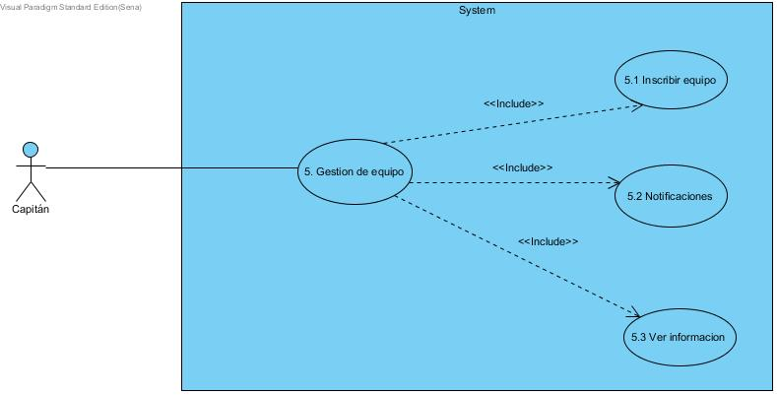

CAPITAN

|  |  |  |
| --- | --- | --- |
| Caso de Uso 5.1 | Inscribir Equipo | |
| Actor | Capitán | |
| Descripción | El sistema deberá de validar el número de documento de identidad del capitán y el password | |
| Precondición | Para que el capitán pueda ingresar al sistema debe de estar registrado | |
| Secuencia  Normal | Paso | Acción |
| 1 | El capitán ingresa su número de documento de identidad y password |
| 2 | El sistema valida los datos |
| 3 | Si los datos ingresados por el capitán son válidos, podrá ingresar al sistema web |
| 4 | El capitán inscribirá a su equipo y/o podrá modificar la información de su equipo |
| Pos Condición | El capitán ingresa al sistema | |
| Excepciones | Paso | Acción |
| 1 | Si los datos ingresados por el capitán no son válidos, no podrá ingresar al sistema web |
| 2 | El sistema le pedirá que ingrese nuevamente sus datos |

CAPITAN

|  |  |  |
| --- | --- | --- |
| Caso de Uso 5.2 | Notificaciones | |
| Actor | Capitán | |
| Descripción | El capitán deberá de revisar el correo y el sistema web para ver la información de su equipo | |
| Precondición | El capitán deberá estar inscrito en el sistema de información | |
| Secuencia  Normal | Paso | Acción |
| 1 | Ingresar el login y el password para poder acceder al sistema ya sea el sistema web o el correo |
| 2 | El sistema validará el login y el password |
| 3 | El capitán podrá ver la información de su equipo |
| Pos Condición | El capitán accede al sistema | |
| Excepciones | Paso | Acción |
| 1 | Si los datos ingresados no son válidos no podrá ingresar al sistema |
| 2 | El sistema pedirá que vuelva a ingresar los datos |

CAPITAN

|  |  |  |
| --- | --- | --- |
| Caso de Uso 5.3 | Ver información | |
| Actor | Capitán | |
| Descripción | El capitán podrá ver la información del torneo | |
| Precondición | El capitán deberá estar registrado en el sistema de información | |
| Secuencia  Normal | Paso | Acción |
| 1 | Ingresar los datos para poder ingresar |
| 2 | El sistema valida los datos |
| 3 | El capitán podrá ver la información del torneo |
| Pos Condición | El capitán accede al sistema | |
| Excepciones | Paso | Acción |
| 1 | Si el login y el password son incorrectos no podrá acceder al sistema |
| 2 | El sistema le pedirá que ingrese nuevamente los datos |